よくあるお問い合わせ

このシートは、市民の皆様から多くのお問い合わせをいただく件についてのみQ＆Aを記載しています。適宜、更新していきますのでご参照ください。
また、とにかく簡単に、概要が掴みやすいように作成しています。さらに詳細な事項については、予防課や消防署・出張所へお問い合わせください。

１．届出について

Q１．届出書類は何部必要なの？
A．１部のみ必要となります。

Q2．どこに届出をすればいいの？
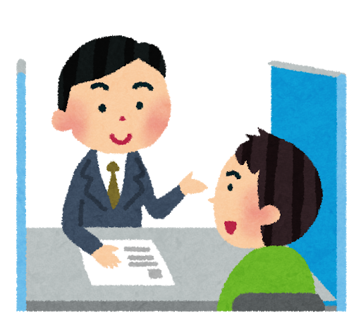
A．以下の①～⑥の書類は、建物がある区の消防署の管理指導課へ届出してください。窓口時間は平日８：３０～１７：１５となります。
各消防署・出張所の連絡先はこちら！
①防火・防災管理者選任（解任）届出書
②消防計画作成（変更）届出書
③統括防火・防災管理者選任（解任）届出書
④全体についての消防計画作成（変更）届出書
⑤自衛消防組織設置（変更）届出書
⑥工事中の消防計画届出書

「防火管理者講習修了証再交付申請書」は、お近くの消防署管理指導課か予防課へ申請してください。なお、お近くの消防署が浦和消防署の場合は、同じ建物に予防課窓口がありますので、浦和消防署ではなく予防課へお越しください。窓口時間は平日８：３０～１７：１５となります。
また、さいたま市で再交付ができない場合もございますので、「５．防火管理者講習修了証の再交付について」もご確認ください。
予防課の連絡先はこちら！

「消防訓練実施書」は、お近くの消防署・出張所へ届出してください。担当係が対応いたします。
窓口時間は全日８：３０～１７：１５ですと対応がスムーズですが、それ以外の時間でも可能な場合もありますので電話等で確認してください。
注意点が２点あります。
①火災現場等に出場する係が届出対応しますので、窓口でお待たせしたり、スムーズなご対応ができかねる場合があります。ご了承ください。
②消防訓練に消防職員を呼んで指導をしてもらいたい場合は、管轄の消防署・出張所と打合せする必要があります。管轄が分からない場合は、お近くの消防署・出張所に、管轄を確認してください。

Q３．窓口に行かないと届出できないの？
A．電子申請・届出サービスを利用すれば届出できます。
利用者登録が必要となりますが、場所・時間を問わずに
届出が可能となりますので、是非ご活用ください。
電子申請・届出サービスはこちら！

Q4．防火・防災管理者選任（解任）届出書を届出するときの添付書類を教えてください。
A．防火・防災管理者の資格を証明する修了証のコピーを添付してください。電子申請の場合、写真データを添付していただければ結構です。

Q5．私が働く建物って必要な届出をしてあるの？
A．建物がある区の消防署の管理指導課へ確認してください。

２．防火管理について

Q1．防火管理者ってどういう建物に必要なの？
A．詳細基準は複雑なため省略しますが、建物の用途により、収容人員１０人以上・３０人以上・５０人以上で防火管理者が必要となります。
また、大規模な新築工事中の建物で防火管理者が必要となる場合もあります。
所有等をしている建物に防火管理義務があるかどうかを確認したい場合は、建物がある区の消防署の管理指導課へ確認してください。

Q2．防火管理って例えば何するの？
A．代表的なものとしては、消防訓練や火災予防上の自主点検が挙げられます。
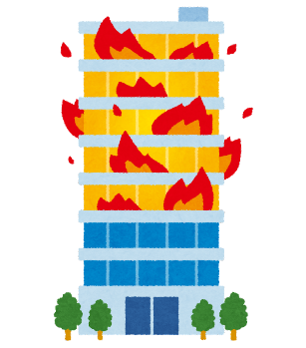
また、避難経路の維持管理も防火管理者の大事な責務となります。
2001年に新宿歌舞伎町で発生し、４４名の死者が発生した雑居ビル火災
では、１つしかない階段に大量の物品が存置されており、避難の行く手を阻
んだこと、消防訓練を実施していなかったことが多数の死者を招いた要因と
言われています。
令和３年12月に死者２０名以上が発生した大阪市雑居ビル火災でも、
「避難経路」というものが命を守るためのキーワードとなっています。
防火管理者というのは、建物利用者の命を背負う非常に重要なポジションなのです。

３．防災管理について

Q１．防災管理者ってどういう建物に必要なの？
A．詳細基準は複雑なため省略しますが、例をいくつかあげると、地上１１階建て以上の建物や地上階の延べ面積が５万㎡以上の建物で一定の用途に該当するものが、防災管理者の選任が必要になります。
所有等をしている建物に防災管理義務があるかどうかを確認したい場合は、建物がある区の消防署の管理指導課へ確認してください。

Q２．防災管理って例えば何をするの？
A．防火管理の目的は火災予防と火災による被害の軽減ですが、防災管理の目的は地震等による被害の軽減となります。
代表的なものとしては、建物の家具や什器類が倒れないように固定することが求められます。

Q３．防火管理者と防災管理者は違う人でもいいですよね？
A．同じ人でないといけません。

４．統括防火・防災管理制度について

Q１．統括防火・防災管理制度とは？
A．火災や地震等の災害が起こった時、同じ建物にいる方は言わば「運命共同体」となります。
そのため、複数テナントが入っているビル等では、各テナントの防火・防災管理者がばらばらに行動するのではなく、一人のリーダー＝「統括防火・防災管理者」が複数の防火・防災管理者を指揮して、災害時に組織的に行動できるようにしようという制度が統括防火・防災管理制度です。

統括防火・防災管理者
統括防火・防災管理者が
司令塔に！

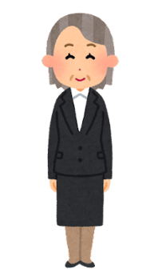

各テナントの防火・防災管理者

Q２．どのような建物が統括防火・防災管理義務があるの？
A．管理する人が複数となっており、建物の階数や収容人数が一定以上となると義務が生じます。
詳細基準は複雑なため省略しますが、所有等をしている建物に統括防火・防災管理義務があるかどうかを確認したい場合は、建物がある区の消防署の管理指導課へ確認してください。

５．防火管理者講習修了証の再交付について

Q．私の防火管理者講習修了証も再交付できますか？
A．平成15年7月以前にさいたま市消防局主催の防火管理講習において修了証を取得（合併以前の浦
和市・大宮市・与野市・岩槻市で取得したものも含む）された方のみ再交付できます。
上記以外で取得された方についてはさいたま市消防局では再交付ができませんので、
取得された団体等にご確認ください。

